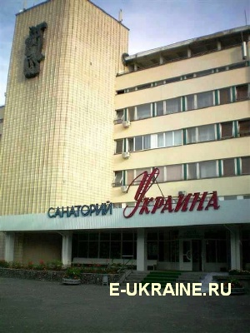
Отзыв о санатории «Украина»
В августе 2013 года я побывала в санатории «Украина», который находится в городе Ессентуки.
Санаторий утопает в зелени, цветах; на территории расположен лечебно-оздоровительный парк, растут голубые ели, туя, есть большой фонтан, два собственных терренкура. Здравница размещается в современном здании, спальный корпус соединен теплыми переходами с лечебным корпусом, спортивно-оздоровительным комплексом, клубом, столовой. В нескольких минутах ходьбы от санатория находится питьевая галерея с минеральными водами "Ессентуки-4", "Ессентуки -17", "Ессентуки Новая".
Когда я заехала в пансионат, погода была замечательная, солнечно, тепло.
Жила в номере со всеми удобствами: цветной телевизор, холодильник, телефон с выходом на межгород, ванная комната, балкон, на котором так приятно сидеть по вечерам.
Понравилось лечение. Медицинский и обслуживающий персонал доброжелательный, встречают с улыбкой.
Особую благодарность хочу выразить лечащему врачу Кирия Лали Александровне за внимание и отзывчивость.
Питание в санатории лечебное, меню составляется с учетом пожеланий отдыхающих, на столе всегда овощи, фрукты.
Хорошо организован досуг. После лечения скучать было некогда, ездили на экскурсии в Домбай, Кисловодск, ходили на концерты, в кино, на танцы.
Советую: если Вы хотите хорошо отдохнуть, поправить или укрепить здоровье, насладиться красотой Кавказа, подышать чистым целебным воздухом, и просто удачно провести свой отпуск, тогда санаторий «Украина» - это то, что Вам нужно! Подумайте о себе! Даже если у Вас нет проблем со здоровьем, пребывание в санатории "Украина" поднимет настроение, позволит на время забыть о делах и проблемах, настроит на позитивную волну.
Большое спасибо областному комитету Профсоюза работников образования, особенно Ларисе Мактесьян, за возможность побывать в таком прекрасном месте и, конечно, за частичную оплату стоимости путевки. Отдых получился великолепным, принес много положительных впечатлений.
Г. Н. Григорошвили

